Se connecter à la classe virtuelle

Entrer le lien suivant dans la barre de lien : <https://eu.bbcollab.com/guest/60e41ae21b8b4eb3affe7d11e478a6b2>

Vous arrivez sur la page suivante. Entrer le nom de votre enfant. Puis cliquer sur rejoindre la session.

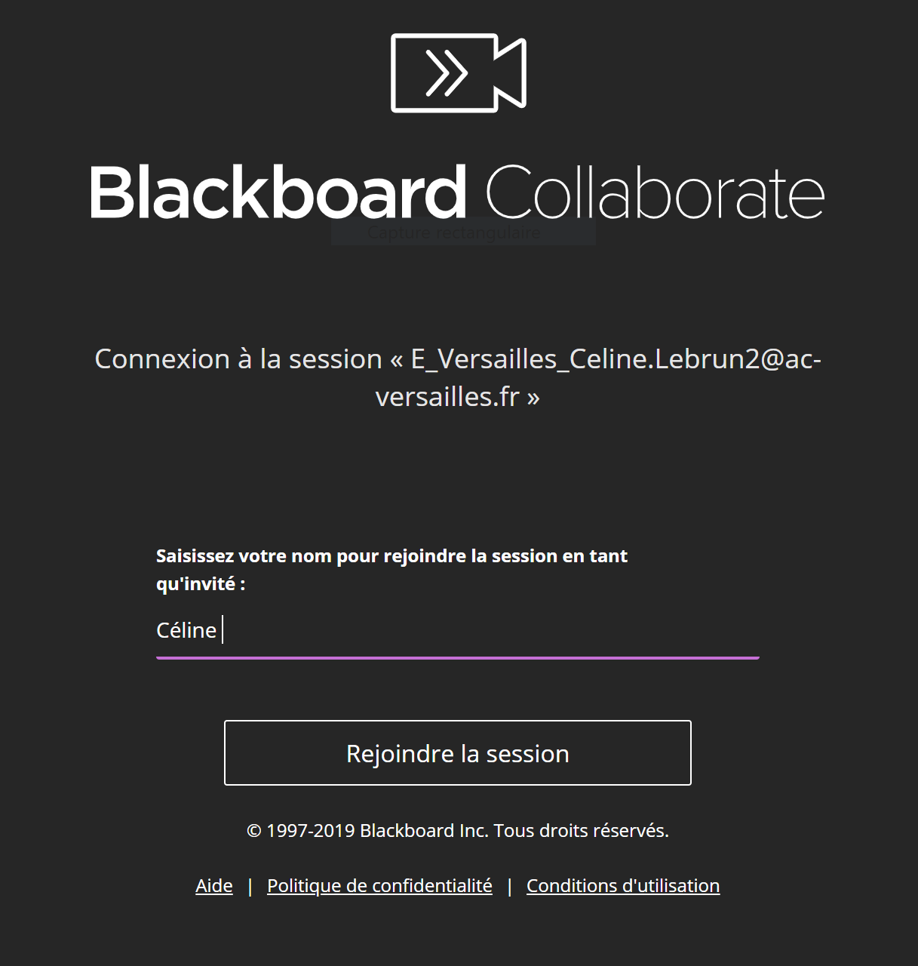

Activer le micro et faites le test.

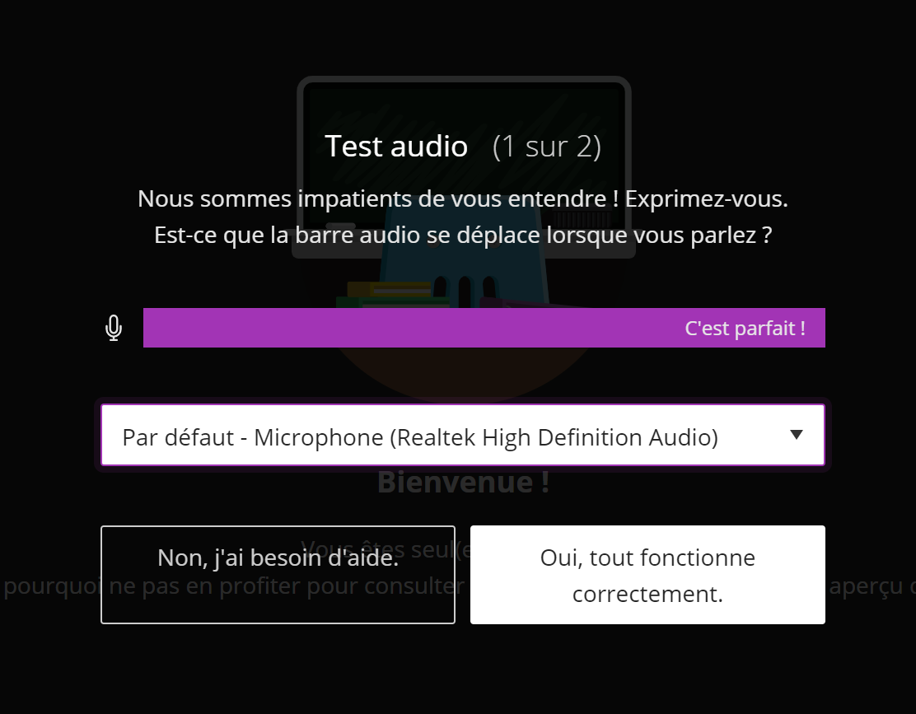

Activer la webcam et faites le test. Choisissez la bonne caméra.

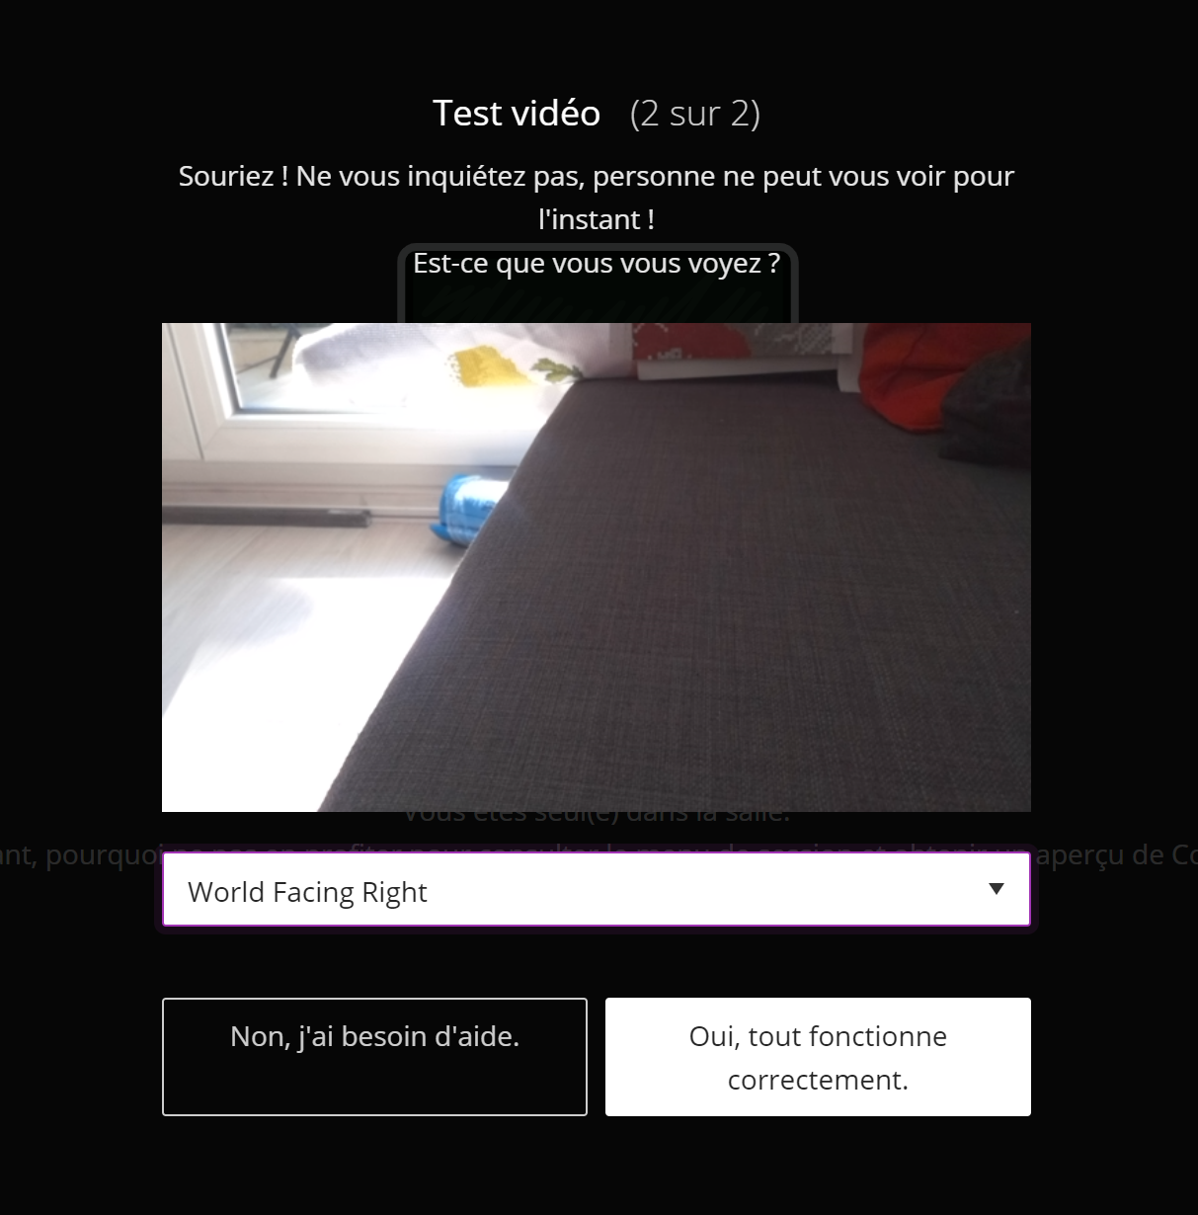

Regarder le tutoriel si vous le souhaitez.

Vous arrivez sur cette page. Activer le micro et la caméra.

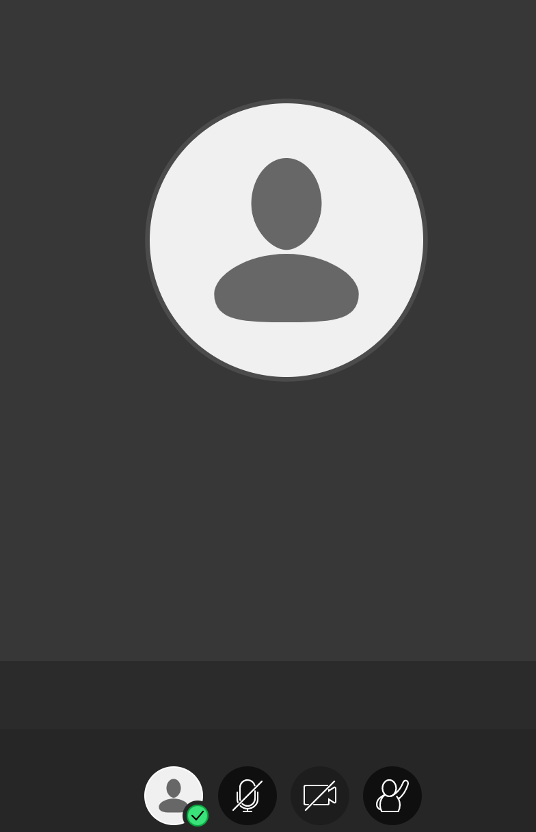

Vous êtes prêt pour la classe virtuelle.